Format Laporan Akhir Pengabdian kepada Masyarakat

- Sampul Muka

LAPORAN PENGABDIAN KEPADA MASYARAKAT

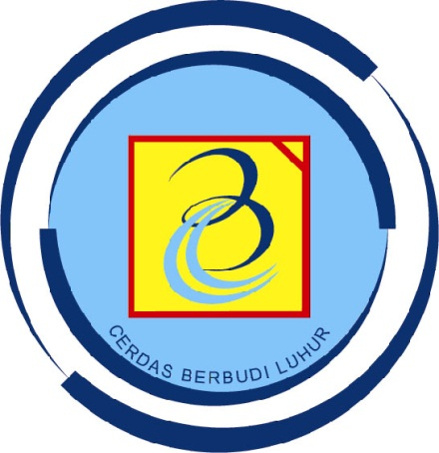

JUDUL PENGABDIAN KEPADA MASYARAKAT

TIM PELAKSANA
Ketua : Nama lengkap dengan gelar (NIP)
Anggota : Nama lengkap dengan gelar (NIP)
Nama lengkap dengan gelar (NIP)

FAKULTAS/PUSAT STUDI
UNIVERSITAS BUDI LUHUR
Bulan dan Tahun

Skema Pendanaan: PKM Berbasis Teknologi/
PKM Desa Binaan/PKM Dosen Pemula/PKM Mandiri

- Halaman Pengesahan Laporan Akhir
HALAMAN PENGESAHAN
LAPORAN PENGABDIAN KEPADA MASYARAKAT

Judul Kegiatan : …………………………………………………

Ketua Pelaksana
- Nama Lengkap : …………………………………………………
- NIP/NIDN/ID-SINTA : …………………………………………………
- Jabatan Fungsional : (Asisten Ahli/Lektor/Lektor Kepala/Guru Besar)
- Program Studi : …………………………………………………
- Nomor HP : …………………………………………………
- Alamat e-mail : …………………………………………………
Anggota (1)
- Nama Lengkap : …………………………………………………
- NIP/NIDN/ID-SINTA : …………………………………………………
Anggota (2)
- Nama Lengkap : …………………………………………………
- NIP/NIDN/ID-SINTA : …………………………………………………
Mahasiswa (1)
- Nama Lengkap : …………………………………………………
- NIM : …………………………………………………
Mahasiswa (2)
- Nama Lengkap : …………………………………………………
- NIM : …………………………………………………
Institusi Mitra
- Nama Mitra : …………………………………………………
- Alamat : …………………………………………………
Lama Kegiatan : ……… bulan
Biaya Kegiatan
- Sumber Universitas Budi Luhur : Rp. …………………………………
- Sumber lain (sebutkan jika ada) : Rp. …………………………………
Jakarta, tanggal-bulan-tahun
Mengetahui,
Dekan/Kepala Pusat Studi Ketua Pelaksana

(Nama Lengkap) (Nama Lengkap)
NIP NIP
Menyetujui,
Direktur Riset dan Pengabdian Kepada Masyarakat

(Prof. Dr. Ir. Prudensius Maring, M.A.)
NIP 190043

- Sistematika Laporan Akhir Pengabdian kepada Masyarakat
HALAMAN SAMPUL
HALAMAN PENGESAHAN
RINGKASAN
PRAKATA
DAFTAR ISI
DAFTAR TABEL
DAFTAR GAMBAR
BAB I PENDAHULUAN
- Analisis Situasi
- Permasalahan Mitra
BAB II SOLUSI
BAB III METODE PELAKSANAAN
BAB IV HASIL DAN LUARAN YANG DICAPAI
BAB V KESIMPULAN DAN SARAN
DAFTAR PUSTAKA
LAMPIRAN
Lampiran 1. Realisasi Biaya
Lampiran 2. Gambaran IPTEKS
Lampiran 3. Peta Lokasi Mitra
Lampiran 4. Surat Pernyataan Kesediaan Kerja Sama Mitra
Lampiran 5. Surat Perjanjian Kontrak Pelaksanaan PKM
Lampiran 6. Catatan Harian
Lampiran 7. Daftar Hadir Pelaksanaan Kegiatan
Lampiran 8. Dokumentasi Pelaksanaan Kegiatan
Lampiran 9. Artikel Ilmiah (draft/submitted/accepted/published)
Lampiran 10. Publikasi di Media Masa Cetak/Elektronik
Lampiran 11. Modul/Materi Kegiatan
Lampiran 12. Berita Acara Serah Terima (BAST) Teknologi dan Inovasi
Lampiran 13. HKI

- Format Realisasi Biaya

Dana Disetujui: Rp…………………
Jenis Pembelajaan | Komponen | Item | Kuantitas | Biaya Satuan | Total Terealisasi
Honorarium Pelaksanaan Kegiatan | Honor narasumber
Honorarium Pelaksanaan Kegiatan | Honor pembantu pelaksana kegiatan
Teknologi dan Inovasi | Alat Teknologi Tepat Guna
Teknologi dan Inovasi | Bahan baku produksi
Teknologi dan Inovasi | Barang komponen produksi
Biaya Pelatihan | Penyelenggaran workshop/FGD/  pelatihan/seminar
Biaya Pelatihan | Konsumsi
Perjalanan | Transport
Perjalanan | Penginapan
Biaya Lainnya | Biaya pendaftaran HKI
Biaya Lainnya | Biaya pembuatan video

- Format Catatan Harian

No | Tanggal | Kegiatan
1. | …/…/…… | Catatan :  …………………………………………
2. | …/…/…… | Catatan :  …………………………………………
3. | …/…/…… | Catatan :  …………………………………………
Dst. | Dst. | Dan seterusnya

Adapun panduan lengka penulisan dapat dilihat apda tautan berikut : https://riset.budiluhur.ac.id/wpcontent/uploads/2025/11/PANDUAN-PENELITIAN-DAN-ABDIMAS-2025-2026.pdf (HAL. 50-53)

Berikut prosedur pelaporan PKM:
- Dosen mengirimkan File Laporan Akhir PKM yang sudah ditandatangani Ketua PKM dan Dekan ke WA Admin DRPM 0823-1093-5048.
- Tim DRPM melakukan pengecekan file laporan akhir.
- Jika belum sesuai, dikembalikan ke dosen untuk perbaikan.
- Jika sudah sesuai, diproses untuk tanda tangan Direktur Riset dan Pengabdian Kepada Masyarakat.
- File Laporan Akhir yang sudah ditandatangani dikirim kembali ke dosen melalui chat WA Admin.
- Mohon konfirmasi ke Admin jika sudah siap upload file laporan.
- Dosen mengunggah file laporan ke website: https://drppm.budiluhur.ac.id

